Про вред электронных сигарет
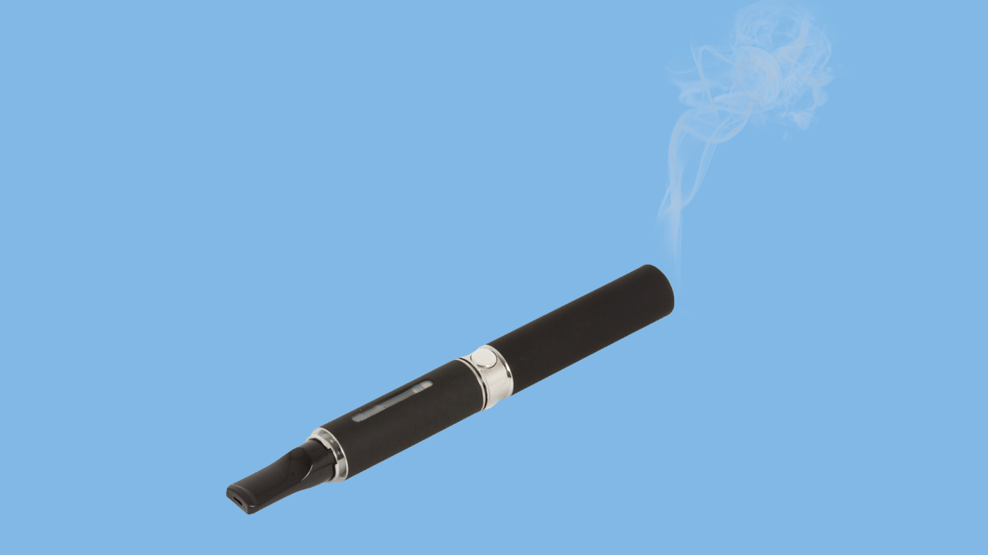
Это не курение, а парение. Так говорят пользователи электронных сигарет и вейпов, выдыхая облака пара с ароматом вишни, мяты, шоколада или леденца. Это совсем не похоже на отвратительный запах табачного дыма. Так курение это или нет? Разбираемся.
Вейпинг, его ещё называют парение, все более популярен среди взрослых и подростков. В 2018 году использование электронных сигарет среди школьников почти удвоилось. До появления электронных сигарет и вейпов, распространённость курения среди молодёжи неуклонно сокращалось последние 20 лет. Позиционирование гаджетов для курения как безопасной замены традиционных сигарет, помогло росту их популярности.
Что такое вейпинг ?
Так принято называть процесс вдыхания и выдыхания аэрозоля (его ошибочно называют паром), который вырабатывается электронной сигаретой или устройством похожего типа. Этот термин используется потому, что электронные сигареты производят не табачный дым, а именно аэрозоль, его принимают за водяной пар, но на самом деле он состоит из мельчайших частиц. Многие из этих частиц содержат токсичные соединения.
Что такое электронная сигарета ?
Так называют устройства, которые генерируют аэрозоль, содержащий в том числе никотин и ароматизаторы. В большинстве из них есть аккумулятор, нагревательный элемент и место для специальной жидкости или солей никотина. Ароматизаторы, которые делают электронные сигареты такими привлекательными, могут оказывать токсическое действие, хотя, они обычно считаются безопасными при проглатывании.
Как выглядят электронные сигареты ?
Форма и размер могут быть самыми разными. Мини (часто называемые сигаретами), среднего размера, вейп-ручки, системы вейп-капсул, электронные кальяны, электронные сигары, персональные испарители или моды, могут иметь форму зажигалки, флэшки, и даже часов.
Почему они популярны ?
Новый формат курения часто выбирают подростки и молодые люди, во многом благодаря дизайну, компактным размерам и форме, которая упрощает сокрытие гаджета.
Многообразие ароматов и сладкий вкус, которые нравятся тем, кто не переносит запах и вкус табачного дыма.Нет обильных облаков резко пахнущего дыма, это позволяет скрыть сам факт курения.
Никотин в электронных сигаретах содержится в виде соли бензойной кислоты, а не в свободной форме, это увеличивает скорость его доставки и уменьшает неприятные ощущения во рту и горле.
В капсулах для заправки электронных сигарет содержится столько же никотина, сколько в пачке из 20 обычных сигарет. В среднем, одна электронная сигарета выдерживает около 200 затяжек.
Что в ароматизаторах ?
Разнообразие вкусов электронных сигарет просто поражает воображение. Любые фрукты, ягоды, конфеты, газировка, сахарная вата и яблочный пирог список можно продолжать ещё долго. Все это многообразие - благодаря химическим ароматизаторам, веществам, доказавшим свою безопасность, и широко используемым в пищевой промышленности. Но, то, что можно без последствий проглотить бывает очень опасно вдыхать.
Причем здесь попкорн ?
Облитерирующий бронхиолит, или «попкорновое лёгкое», необратимое и опасное заболевание лёгких. Впервые его выявили у сотрудников завода по производству попкорна. Причиной был диацетил, химическое вещество, отвечающее за маслянистый вкус попкорна. Его вполне можно есть, но вдыхать крайне опасно. Диацетил, как и 2,3-пентандион и ацетоин выявлен во многих популярных ароматах жидкости для электронных сигарет. И это не только маслянистые
вкусы, такие как молоко, чизкейк, карамель, но и фруктовые ароматы, такие как арбуз, гранат и вишня.
Последствия
Многие убеждены, что электронные сигареты менее вредны, чем обычные, что это здоровая альтернатива курению табака. Это не так, уже изучены и достоверно определены негативные последствия, вот лишь часть их них:
Аэрозоль вейпа или электронной сигареты вызывает кратковременную воспалительную реакцию в лёгких, как и обычные сигареты. Причём, пары жидкости без никотина могут привести к более сильному повреждению.
Вдыхаемые микрочастицы аэрозоля раздражают альвеолы, и могут вызвать приступ астмы. Метициллинрезистентные бактерии золотистого стафилококка после воздействия аэрозоля электронных сигарет приобретают ещё большую
устойчивость к антибиотикам, и становятся фактически супербактериями. Другими словами, против них становятся неэффективны антибиотики. Воздействие аэрозоля электронных сигарет снижает реакцию иммунной системы и увеличивает восприимчивость к возбудителям гриппа, COVID-19 и других респираторных заболеваний. Даже при кратковременном воздействии аэрозоля возможно раздражение горла и глаз, кашель и головокружение.
Никотин, содержащийся в аэрозоле, вызывает сужение артерий, а это может привести к сердечному приступу. Человеческий мозг достигает полной зрелости примерно в 25 лет. До этого возраста он особенно уязвим для никотина. Поэтому, в зоне особого риска дети и подростки. В долгосрочной перспективе у них могут возникнуть необратимые изменения в префронтальной коре, той части мозга, которая отвечает за принятие решений.
Беременность – ещё один период, когда последствия курения будут особенно серьёзны. Причём сильнее пострадает будущий ребёнок. Когда беременная женщина курит, снижается приток крови к плоду, возникает кислородное голодание, особенно опасно во время внутриутробного формирования головного мозга.Никотин влияет и на то, как организм переваривает сахар, приводит к инсулинорезистентности и повышенному риску диабета II типа.
В зоне риска те, кто рядом
Многие убеждены, что электронные сигареты можно использовать везде, даже в местах, где курение запрещено. Их аргумент: ведь это просто безвредный пар, как из чайника, он никому не помешает, это же не табачный дым. Но это не так. Напомним, что пар — это газообразное состояние вещества. А электронные сигареты выделяют аэрозоль, то есть, взвесь частиц в газе. И это огромная разница. Мелкие частицы аэрозоля всегда травмируют лёгкие, могут вызывать раздражение альвеол, кашель и другие респираторные проблемы.
Помимо воды в жидкости для электронных сигарет есть ещё пропиленгликоль или растительный глицерин, жидкие носители для никотина. Они признаны безопасными, если используются в пищевом производстве, но их никто не признавал безопасными для вдыхания. Находится рядом с курильщиком может быть опасным, если человек попадает в зону выдыхаемого аэрозоля.
Электронные сигареты не могут считаться здоровой альтернативой обычным
сигаретам. Последствия любого вида и способа курения опасны для здоровья. В зоне особого риска - дети и подростки, именно электронные сигареты за счёт комфортности использования быстро формируют стойкую зависимость.
Не курите и будьте здоровы!

